Продолжительность жизни зависит от образа жизни
Наши ежедневные привычки и поведение напрямую влияют на продолжительность и качество жизни.
Это не голословное утверждение, в настоящее время любым рекомендациям, касающимся здоровья необходимы доказательства.
Данные масштабных наблюдений, проводившихся на протяжении 34 лет (с 1980 по 2014г), с участием 120 000 человек позволили оценить влияние на здоровье и продолжительность жизни участников исследования их рациона питания, физической активности, массы тела, и вредных привычек.
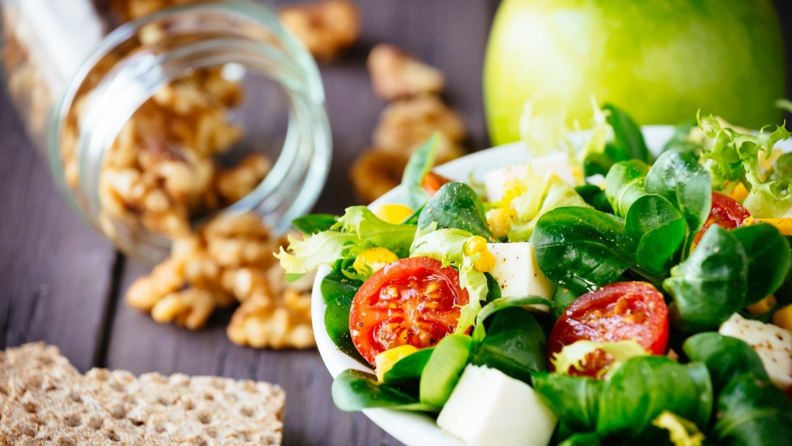
1. Здоровое питание
Определялось на основании оценки соотношения потребления продуктов, положительно влияющих на здоровье, таких как овощи, фрукты, орехи, цельное зерно, полезные жиры и жирные кислоты омега-3, и продуктов, с потенциально негативным влиянием на здоровье, таких как красное и обработанное мясо, подслащенные сахаром напитки, транс-жиры и натрий.
2. Здоровый уровень физической активности

Наличие как минимум 30 минут активности в день от умеренной до высокой интенсивности.


3. Здоровая масса тела
Определялась как индекс массы тела (ИМТ), в интервале от 18,5 до 24,9.

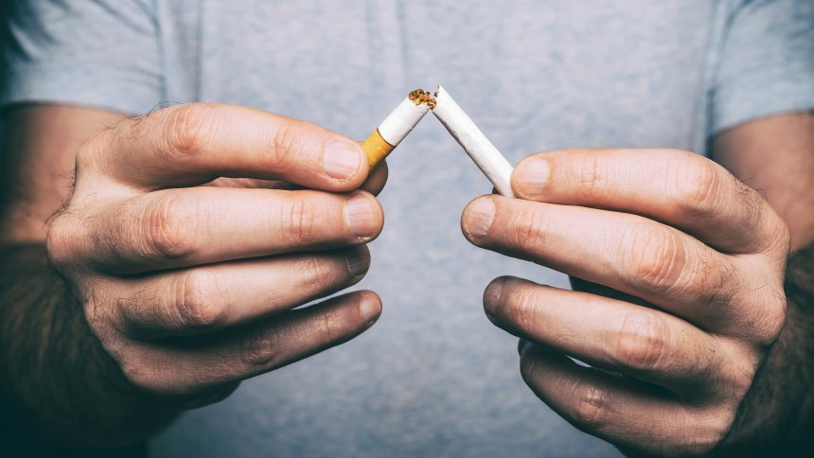
4. Курение
Так как «здорового» курения или безопасного для здоровья числа выкуриваемых сигарет не существует, «здоровое курение» означает отсутствие курения.


5. Умеренное потребление алкоголя
От 5 до 15 грамм в день для женщин и от 5 до 30 грамм в день для мужчин. Как правило, одна порция алкогольного напитка содержит около 14 граммов чистого спирта. Это около 350 мл пива, или 150 мл вина.
На что влияет образ жизни?
Исследование показало, что здоровые привычки имеют огромное значение.
Согласно данным, полученным в результате этого, крупнейшего на данный момент исследования, люди, которые соответствовали всем пяти вышеперечисленным критериям, жили значительно, дольше, нежели те, кто этим критериям не соответствовал.
14 дополнительных лет жизни у женщин и 12 дополнительных лет жизни у мужчин!
Такое преимущество приобрели те, кто в возрасте 50 лет (или ранее) включили в свой образ жизни все эти пять привычек.
Участники исследования, у которых не было ни одной из этих привычек, были гораздо более склонны к преждевременной смерти от рака или сердечно-сосудистых заболеваний.
Исследование также позволило выявить зависимость ожидаемой продолжительности жизни, от числа здоровых привычек.
Всего одна здоровая привычка (не важно, какая именно) увеличивает ожидаемую продолжительность жизни у мужчин и женщин на два года.
Соответственно, чем больше у человека здоровых привычек, тем более продолжительна его жизнь.
Мы дорожим своим здоровьем, но часто сами же разрушаем его.
Если бы мы ели и меньше пили, не курили и были физически более активными, 40% раковых заболеваний и 75% диабета и сердечно-сосудистых заболеваний можно было бы избежать.
Подарите себе здоровье и годы активной жизни!
Не курите
Откажитесь от алкоголя
Двигайтесь
Сохраняйте здоровый вес
Придерживайтесь здорового питания.

